# 厨打单

## 1.默认

点菜下单以后，厨房打印机打印的菜品单，主要作用是通知厨师做菜，厨打单默认是全部菜品打在一张单上，并且使用打印机1进行打印。

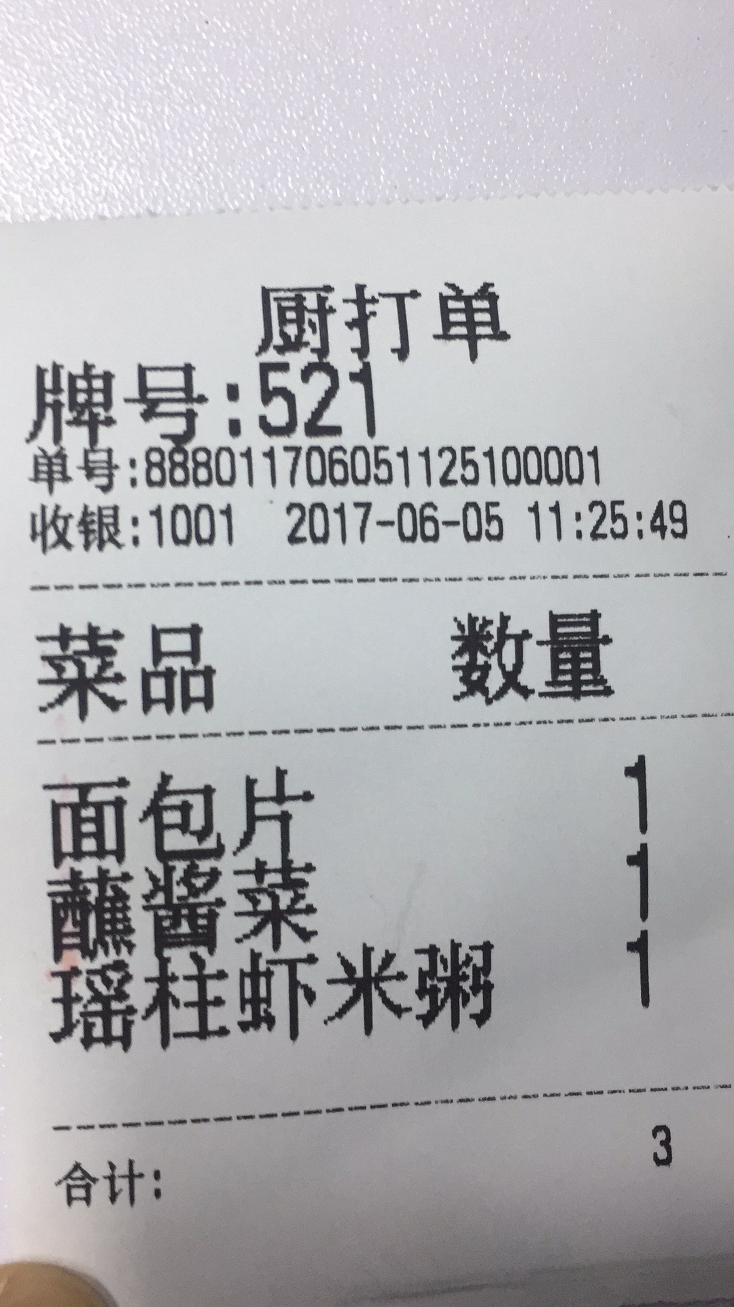

## 一菜一单

勾选一菜一单以后，点菜下单，一个菜品打印一张厨打单，方便不同的厨师拿到自己需要做的单进行制作

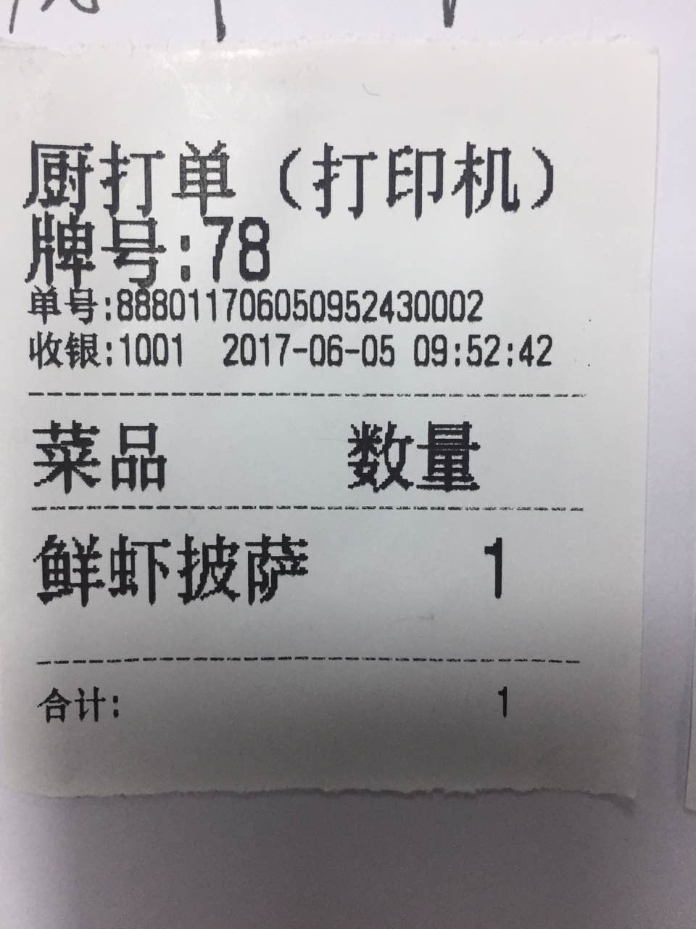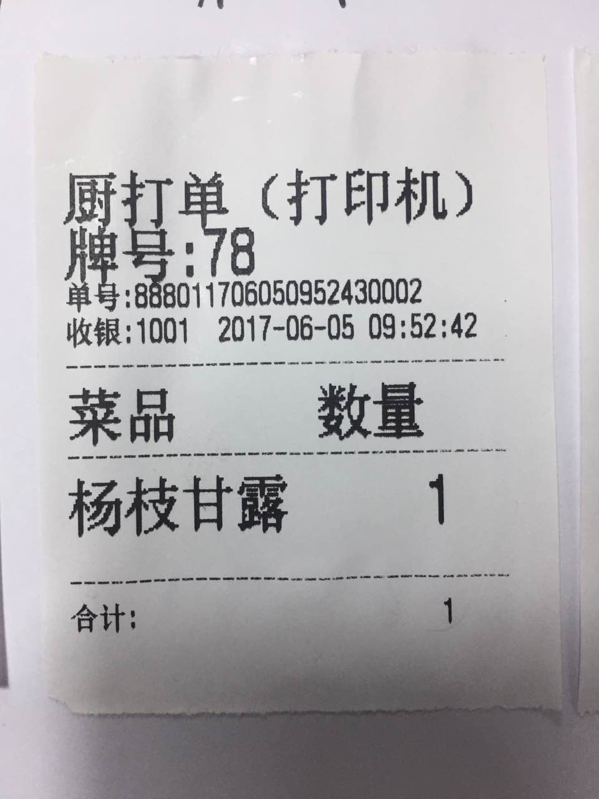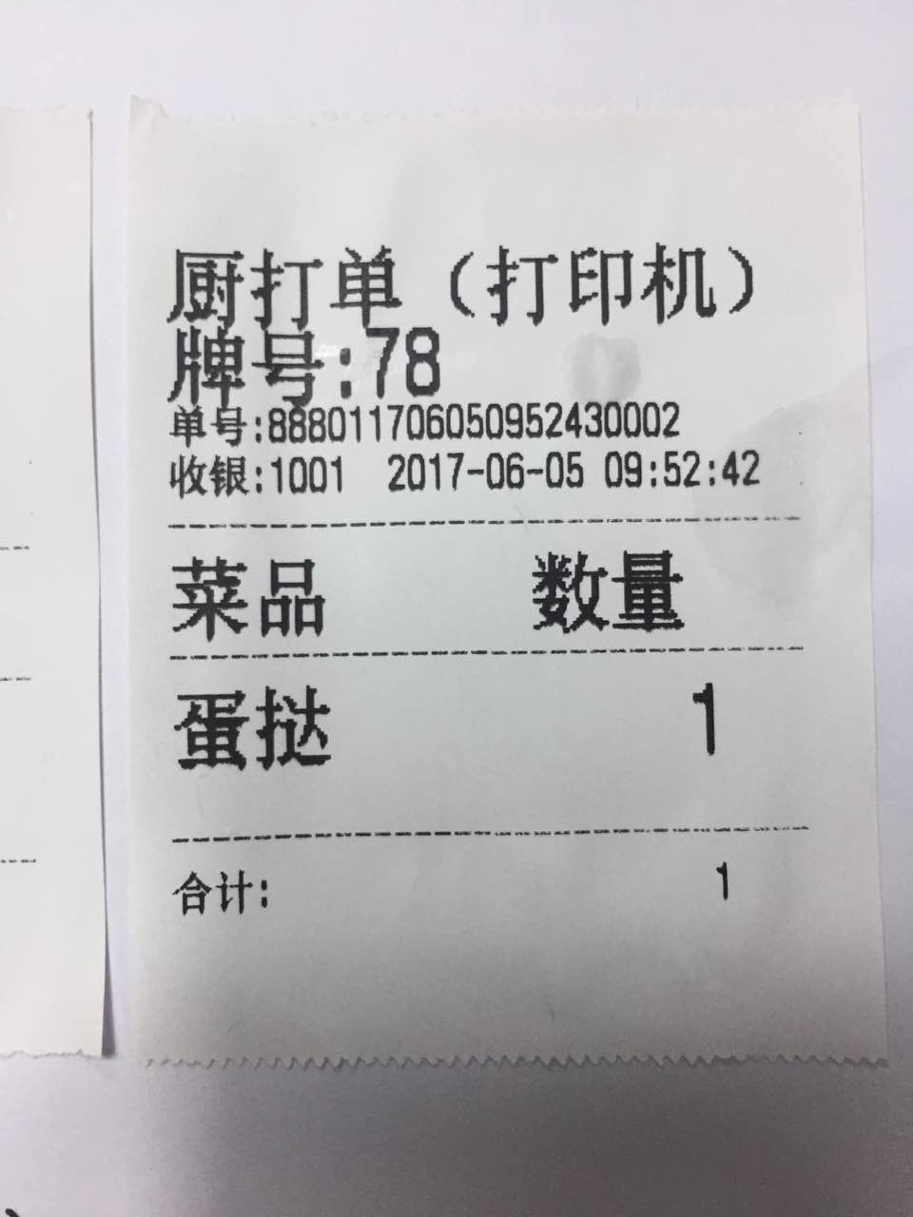

## 多个打印机出单/菜品分单

## 情况1：只勾选了多个打印机出单（菜品分单），未勾选一菜一单

稍微上规模一点的餐厅，可能会存在多个档口，多个地方做菜的情况，如：制作甜品有专门的档口，制作凉菜、热菜又有专门的厨房。这个时候需要用到多个打印机，让一个订单中的多个菜品，打印在不同的打印机上。先到后台给菜品档案进行厨打打印机的指定，然后再回到客户端勾选“多个打印机出单”，这样菜品就会打印到指定的打印机上。

注：如果某个菜品指定为打印机2，但是没有勾选“多个打印机出单”，则默认在打印机1出单

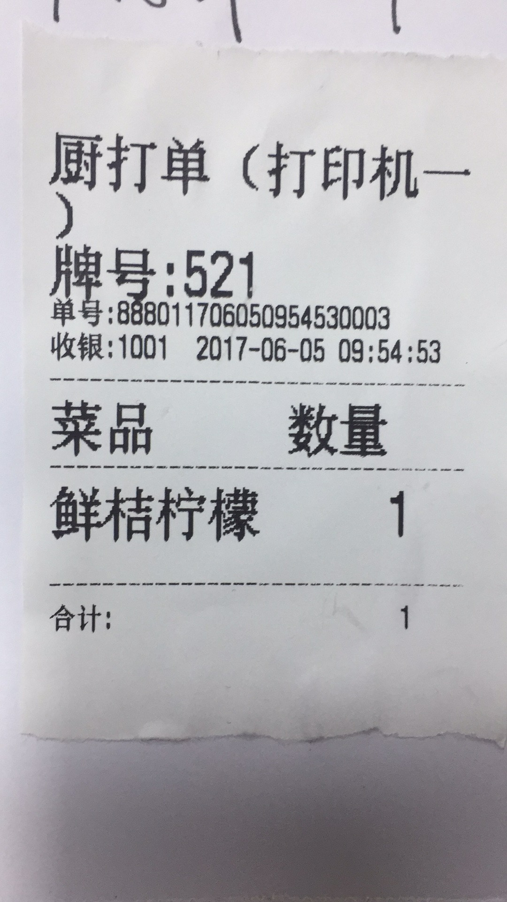 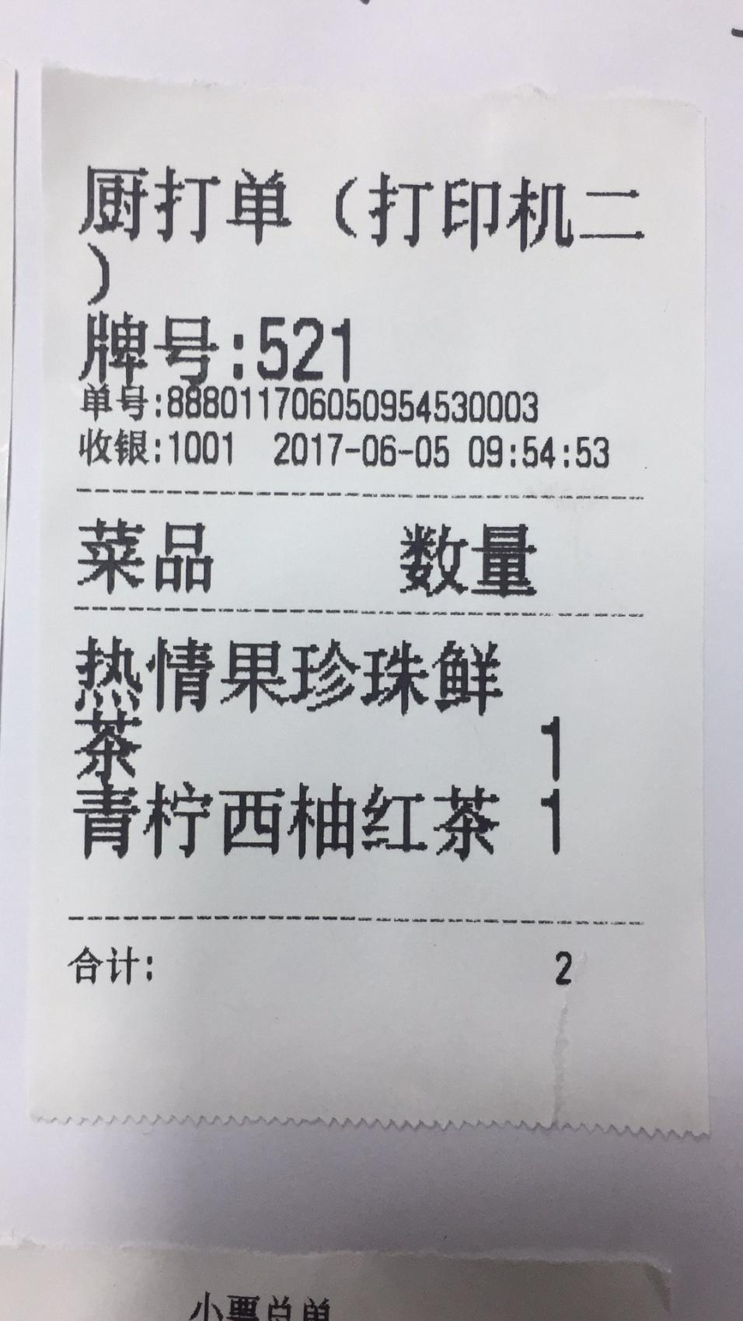

## 情况2：同时勾选多个厨房打印机出单（菜品分单）、一菜一单

勾选一菜一单的情况下，就会既区分打印机，并且每个菜品打印一张厨打单

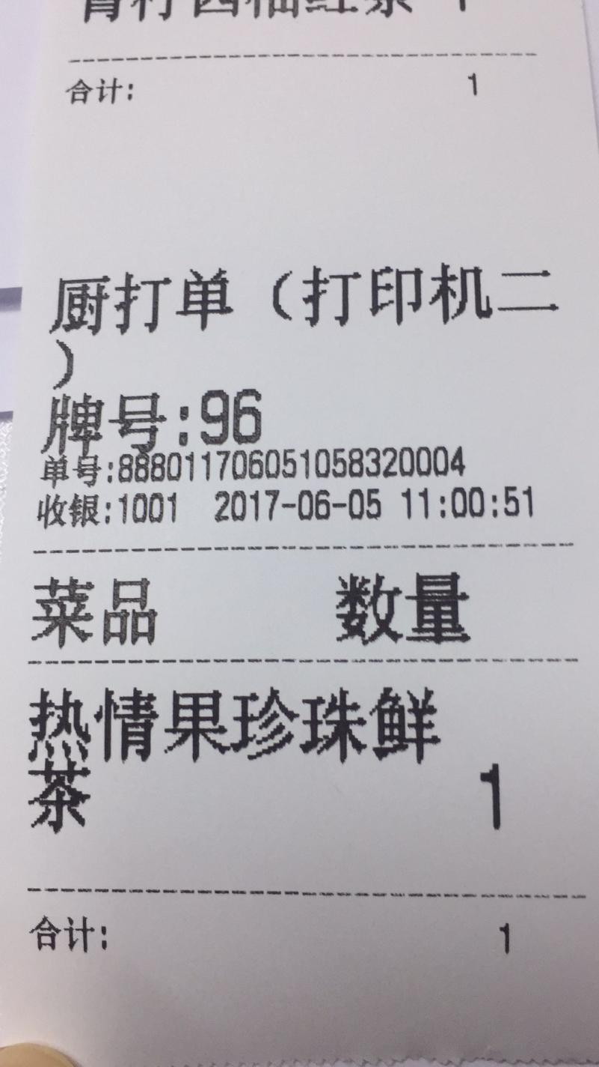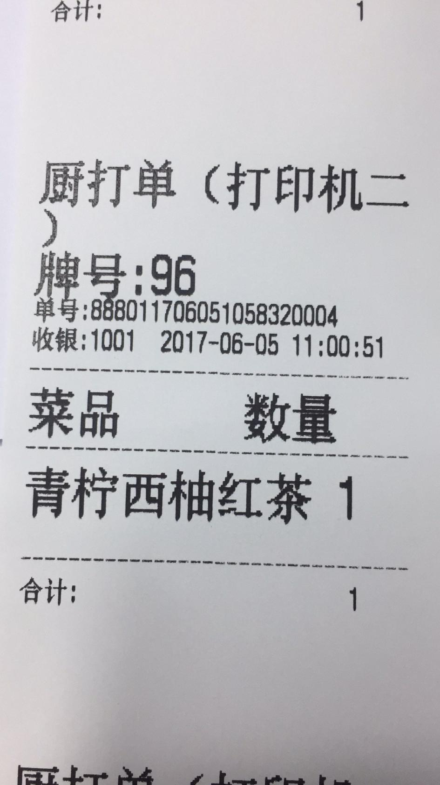

# 厨打总单

厨打总单一般用于商家备份、出菜口对菜、压桌划菜等。

勾选厨打总单以后，可以设置打印厨打总单的打印机IP，点菜下单后厨房除了会打印厨打单以外，还会打印一张厨打总单，包含本订单所有的菜品。

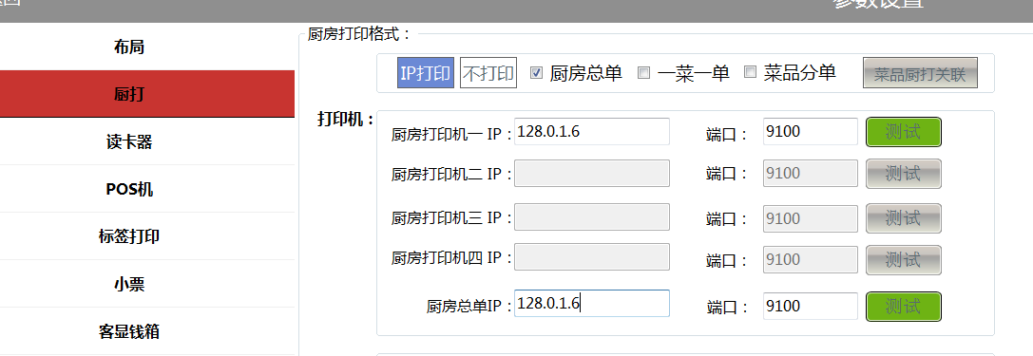

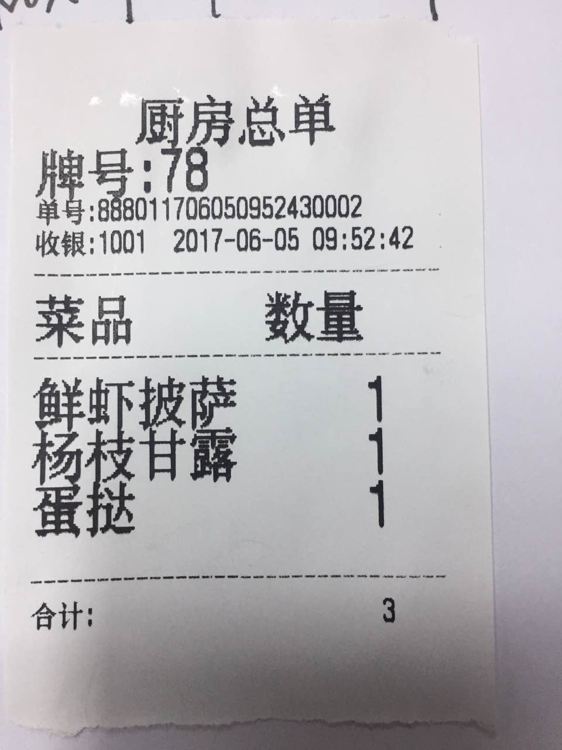

# 收银小票

收银小票包含结账的信息，如应付金额和已付金额，只会在结账以后才打印。

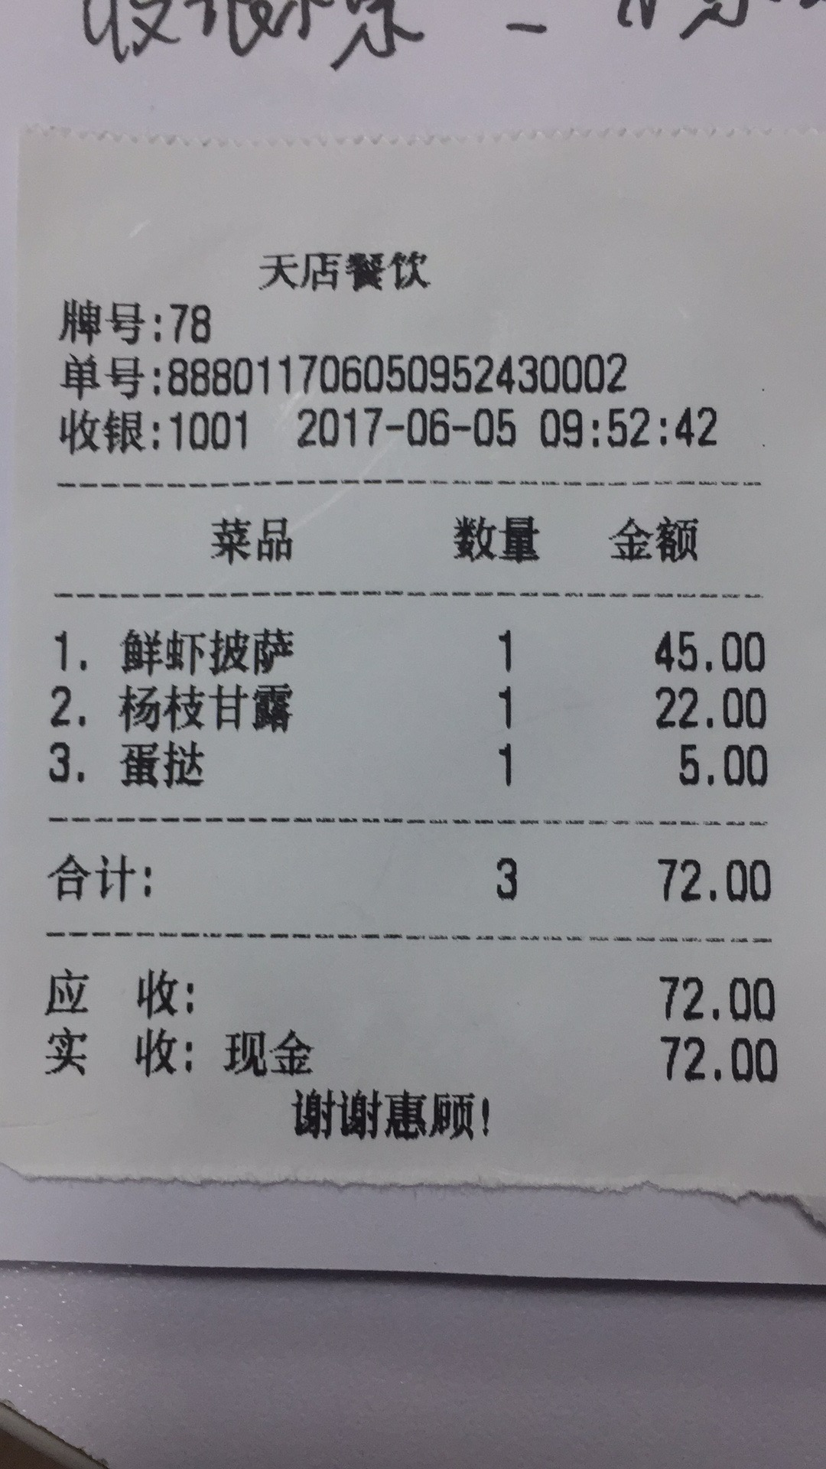

# 收银小票总单

在小票设置中开启小票总单的开关后，点菜下单或者点菜结账的时候会打印在小票打印机上。包含所有的菜品内容，可用于压桌。

注：小票总单仅打印一次，如果在下单的时候已经打印了总单，那么结账的时候就不会打印了。

